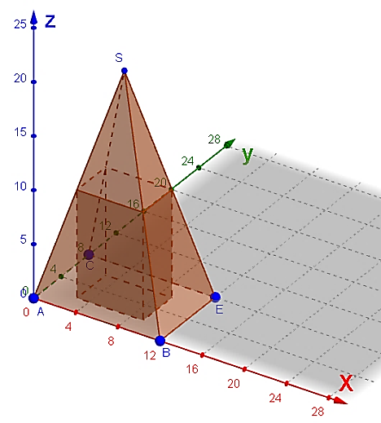
Situation : On considère une pyramide de hauteur 20 m et de base rectangulaire : largeur L = 12m et longueur l = 8m. On veut construire à l’intérieur de cette pyramide, une salle ayant la forme d’un pavé. On désigne par h, la hauteur de cette salle, en mètre.
L’objectif du travail à réaliser est de déterminer la valeur de la hauteur h, en mètre, pour laquelle le volume V de cette salle est maximal.
- Quelles sont les valeurs possibles de h.
- Dans le repère orthonormé$\left(A;x;y;z\right)$, indiquer les coordonnées de chaque sommet de la pyramide en question.
- Ouvrir le fichier « pyramide_ pavé » et utiliser les fonctionnalités du logiciel pour :
  - saisir le point S= (6 ; 4 ; 20) à l’aide de la fenêtre de saisie ;
  - construire la pyramide en question ;
  - insérer un curseur nommé h dans « graphique 2D » défini par :( min = 0, max =20 et incrément = 0,1 );
  - saisir le point H= (6 ; 4 ; h) ;
  - tracer une droite passant par S et perpendiculaire au plan de la base de la pyramide et vérifier que le point H appartient à cette droite ;
  - tracer un plan passant par le point H et parallèle au plan de la base de la pyramide ;
  - tracer les intersections entre le plan précédent et les surfaces latérales de la pyramide ;
  - cacher le plan passant par le point H et un des plans latéraux de la pyramide.
Appel professeur n° 1 : présenter la figure obtenue puis devant le professeur réaliser la construction du pavé à l’intérieur de la pyramide.
- A l’aide de la fenêtre de saisie, saisir :
V= (poly2)*h
Où poly2 est la base du pavé et h sa hauteur.
- Varier la valeur du curseur h puis, expliquer en quelques phrases, comment varie le volume V du pavé, en fonction de la hauteur h.
- Ecrire une phrase simple permettant de répondre à l’objectif de la situation en question.

Le volume du pavé peut être modélisé par une fonction V définie sur l’intervalle [0 ; 20] par :
$$V={\left(\frac{20-h}{20}\right)}^{2}96 h$$

Où h et la hauteur du pavé.
- Calculer le volume du pavé pour h=10m et vérifier si le résultat obtenu est cohérent à celui trouvé expérimentalement à l’aide de « geogebra ».
- Etudier la fonction V :

      - calculer la dérivée V’ de la fonction V ;
      - étudier le signe de la dérivée V’ ;
      - dresser le tableau de variations de V.

- En déduire, la valeur de h pour laquelle le volume du pavé est maximal. Et comparer la valeur obtenue à la valeur expérimentale. Puis déterminer les autres côtes du pavé.

ANNEXE
- Un « clique simple » dans la fenêtre « graphique 3D », fait apparaitre la barre d’outils ci-dessous :
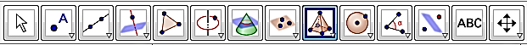
Orthogonale : sélectionner un point et un plan
Pour déplacer un objet ou le sélectionner

Pour déplacer le graphique.
Intersection entre deux surfaces

Pyramide : sélectionner un polygone pour la base, puis sélectionner le sommet.

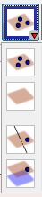
Un « clique simple » sur le petit triangle rouge« en bas de l’outil », nous permet d’accéder aux autres outils.

Permet de construire un plan à partir de 3 points.
Sélectionner un point et un plan pour construire un plan parallèle.
Sélectionner un point et une droite pour construire un plan perpendiculaire.

- Un « clique simple » dans la fenêtre « graphique », nous permet d’accéder à la barre d’outils du graphique 2D.
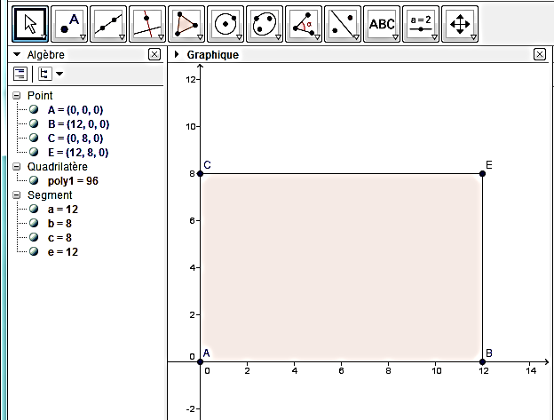
Outil « curseur » : Pour créer un curseur donné.

Pour saisir des objets manuellement, par exemple :
S = (6 ; 4 ; 20) puis « Entrer » Et le point S s’affiche dans le graphique 3D.


On appelle une homothétie de centre O et de rapport $k strictement$positif, la transformation pour laquelle un point $M$ du plan a pour image le point $M'$ tel que : $\vec{OM'}=k×\vec{OM}$
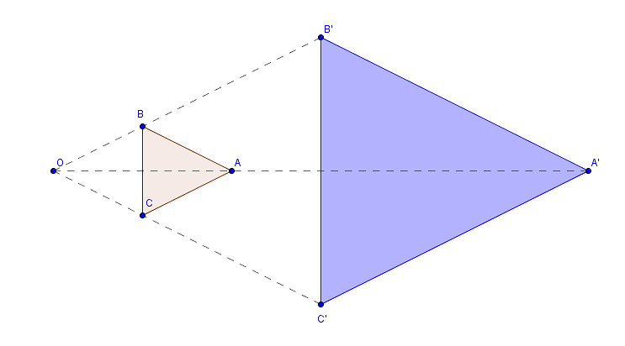
Exemple : Homothétie de centre $O$ et de rapport $k=3$
Dans cet exemple, le triangle A’B’C’ est l’image du triangle ABC par homothétie de centre O et de rapport k=3.
OA’ =3OA
OB’ =3OB
OC’ =3OC

Activité :
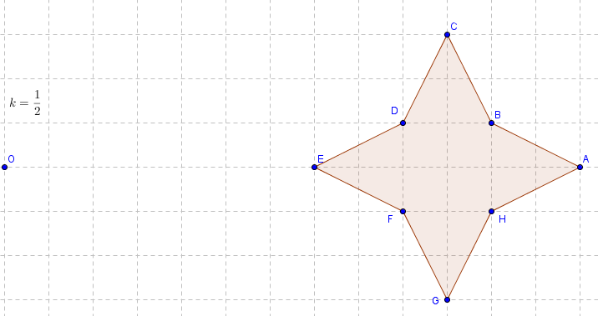
- Dans chacun des cas ci-dessous, construire l'image de la figure par l'homothétie de centre O et de rapport k. Préciser également s'il s'agit d'un agrandissement ou d'une réduction.
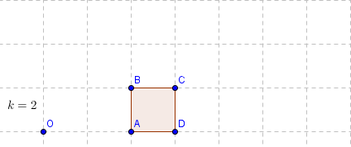
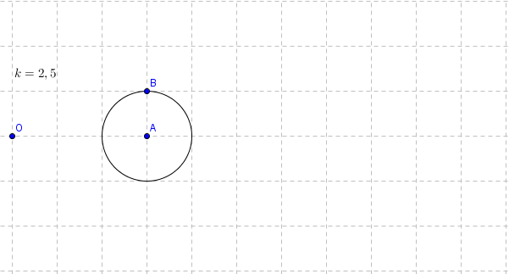

- On désigne par S’ la surface image d’une surface S par une homothétie de centre O et de rapport k.

Vérifier à l’aide d’un des exemples que :
S’ = k² S.

- Dans le cas du problème précédent, la base de la petite pyramide est l’image de la base de la grande pyramide par une homothétie de centre S et de rapport $(\frac{20-h}{20})$ où, (20-h) est la hauteur de la petite pyramide.
- Déterminer la surface de la base de la petite pyramide en fonction de h.
- En déduire que le volume V du pavé situé à l’intérieur de la pyramide est définie par :
$$V={\left(\frac{20-h}{20}\right)}^{2}96 h$$

